**Piątek 28.01.2022 r.**

**Podstawa programowa:**

1. **Fizyczny obszar rozwoju dziecka.**
2. komunikuje potrzebę ruchu, odpoczynku itp.;
3. uczestniczy w zabawach ruchowych, w tym rytmicznych, muzycznych, naśladowczych, z przyborami lub bez nich; wykonuje różne formy ruchu: bieżne, skoczne, z czworakowaniem, rzutne;
4. wykazuje sprawność ciała i koordynację w stopniu pozwalającym na rozpoczęcie systematycznej nauki czynności złożonych, takich jak czytanie i pisanie.
5. **Emocjonalny obszar rozwoju dziecka**
6. rozpoznaje i nazywa podstawowe emocje, próbuje radzić sobie z ich przeżywaniem;
7. szanuje emocje swoje i innych osób;

**3. Społeczny obszar rozwoju dziecka**

1. respektuje prawa i obowiązki swoje oraz innych osób, zwracając uwagę na ich indywidualne potrzeby;
2. obdarza uwagą inne dzieci i osoby dorosłe;

4. **Poznawczy obszar rozwoju dziecka**

1. odróżnia elementy świata fikcji od realnej rzeczywistości; byty rzeczywiste od medialnych, byty realistyczne od fikcyjnych;
2. rozpoznaje litery, którymi jest zainteresowane na skutek zabawy i spontanicznych odkryć, odczytuje krótkie wyrazy utworzone z poznanych liter w formie napisów drukowanych dotyczące treści znajdujących zastosowanie w codziennej aktywności;
3. eksperymentuje rytmem, głosem, dźwiękami i ruchem, rozwijając swoją wyobraźnię muzyczną; słucha, odtwarza i tworzy muzykę, śpiewa piosenki, porusza się przy muzyce i do muzyki
4. wykonuje własne eksperymenty graficzne farbą, kredką, ołówkiem, mazakiem itp., tworzy proste i złożone znaki, nadając im znaczenie, odkrywa w nich fragmenty wybranych liter, cyfr, kreśli wybrane litery i cyfry na gładkiej kartce papieru, wyjaśnia sposób powstania wykreślonych, narysowanych lub zapisanych kształtów, przetwarza obraz ruchowy na graficzny i odwrotnie, samodzielnie planuje ruch przed zapisaniem, np. znaku graficznego, litery i innych w przestrzeni sieci kwadratowej lub liniatury, określa kierunki i miejsca na kartce papieru;
5. określa kierunki i ustala położenie przedmiotów w stosunku do własnej osoby, a także w stosunku do innych przedmiotów, rozróżnia stronę lewą i prawą;
6. posługuje się pojęciami dotyczącymi zjawisk przyrodniczych, np. tęcza, deszcz, burza, opadanie liści z drzew, sezonowa wędrówka ptaków, kwitnienie drzew, zamarzanie wody, dotyczącymi życia zwierząt, roślin, ludzi w środowisku przyrodniczym, korzystania z dóbr przyrody, np. grzybów, owoców, ziół;

**Zadania do wykonania:**

**Temat: Zima wokół nas**

* 1. **Słuchanie wiersza „Śnieżki”**

„Śnieżki”

Śniegu całe mieszki

Czas się bawić w śnieżki

Ulep Jasiu ulep

Śnieżno – białą kulę

Są na śniegu dzieci

Rzuć kulą, niech leci

Kula poleciała

Za kołnierz Michała

Michał kuli szukał

Śmiał się do rozpuku

Znalazł za kołnierzem

Topniejący śnieg

Dla rozgrzewki skoczył

Sam kulę utoczył

Rzucił śnieżna kulę

Trafił w kaptur Julę

Jula szuka kuli

Marszczy i się kuli

Śmiech dzwoni, śnieg świeci

Weselą się dzieci

Jula na kapturze

Ze śniegu ma różę

A to wszystko dała

Zima śnieżnobiała

* 1. **Rozmowa na temat wiersza** – przypomnienie zasad bezpiecznych zabaw na śniegu

- co robiły dzieci na śniegu?

- co było słychać podczas zabawy?

- w jakie zabawy można się bawić zimą?

- o czym należy pamiętać podczas zabaw na śniegu?

* 1. **Film edukacyjny „Jak zbudować IGLOO”** [https://www.youtube.com/watch?v=AzN1gS_BjSU](https://www.youtube.com/watch?v=AzN1gS_BjSU&fbclid=IwAR3EeXtSuwFFyLC68p156ZrFGPi-dbIFou53kSJM5evITwUB4nKvoCEIrxo)
  2. **Ćwiczenia gimnastyczne z gazetami**

1. Zabawa ruchowa z piosenką „Głowa, ramiona, kolana, pięty”. <https://www.youtube.com/watch?v=30BVfTvlsrE>

2. Rozdanie gazet.

3.Ćwiczenia oddechowe. Dzieci stoją swobodnie na dywanie, otrzymują kartki z gazet dużego formatu. Trzymają kartki przed sobą, wciągają powietrze nosem i wypuszczają ustami tak, aby kartki się poruszały.

4.Zabawa orientacyjno – porządkowa „Zamiana miejsc”.

Na mojej gazecie siedzę sobie (dzieci siadają)  
Na mojej gazecie bębnię sobie (uderzają o gazetę otwartą dłonią)  
Na mojej gazecie śpię sobie (kładą się w wygodnej pozycji)  
A kiedy usłyszę ton ( uderzenie w bębenek)  
Szybko uciekam stąd (dzieci zamieniają się miejscami).

5. Taniec na gazecie do piosenki „Zimowa samba” <https://www.youtube.com/watch?v=7KFxvVR_PZg>

6.Przykładowe zabawy z gazetami, kartonami.

* „Czapeczka” – marsz z gazetą na głowie, tak aby nie upadła.
* „Wokół gazety” – marsz wokół gazety, na przerwę (uderzenie w bębenek) zatrzymujemy się i kucamy na gazecie.
* Przeskoki nad gazetą (obunóż, jednonóż).
* Siad klęczny – gazeta leży przed dzieckiem. Dłonie oparte na gazecie – przesuwanie gazety (do przodu, do tyłu), powrót do pozycji wejściowej.
* „Rolki” – Kartony ułożone pod stopami, naśladujemy jazdę na rolkach.
* „Jazda na gazecie” – (siad na gazecie lub kartce A4, odpychanie się kończynami dolnymi i górnymi).
* Zgniatanie gazety w kulkę.

Przekładanie papierowej kulki z dłoni do dłoni, pod kolanem itp.

* „Skrętoskłony” – „leniwa ósemka”. W rozkroku kreślenie leniwej ósemki poczynając od lewej nogi.
* W leżeniu przodem, tyłem przekładanie papierowych kul z dłoni do dłoni.
* Popychanie papierowych kulek czołem w marszu na czworakach.
* Podrzucanie, chwytanie kulek.

1. Tor przeszkód. Pokonywanie toru przeszkód z gazet np. slalom, przeskoki.
2. Ćw. uspakajające  
   – dzieci kładą na stopie opartą o piętę gazetową kulę i posuwają się do przodu, jednocześnie ręce trzymają z tyłu i utrzymują prawidłową postawę (głowa patrzy przed siebie),  
   – w siadzie (kulka między stopami) unoszenie stóp do góry i delikatne położenie.
3. Ćw. końcowe

- Marsz po obwodzie koła, z kulką pod brodą. Wypuszczenie kulki do wyznaczonego kosza.

1. 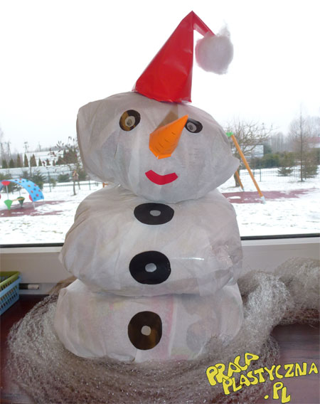**Praca plastyczna „Bałwanek z gazet”**

**Materiały:**

* niepotrzebne gazety
* klej
* biała bibuła, białe serwetki itp.
* blok z kolorowymi kartkami
* nożyczki
* taśma dwustronnie klejąca/ może być klej
* wata

Wykonanie bałwanka zaczynamy od zgniecenia gazet. Zgniecione gazety dzielimy na trzy kupki: małą, średnią i dużą. Z największej ilości gazet robimy dużą kulę i owijamy ją białą bibułą. W podobny sposób wykonujemy dwie pozostałe kule. Trzy kule łączymy przy pomocy taśmy. Następnie wycinamy kółka z czarnego papieru, z których robimy guziki i oczy. Z pomarańczowego papieru formujemy nos a z papieru czerwonego czapkę. Czapkę i nos mocujemy do bałwanka. Dodatkowo czapkę bałwanka ozdabiamy watą.

1. Zabawy z mąką. Drogie dzieci poproście rodziców aby pozwolili wam pobawić się z mąką – to będzie wasz śnieg. Mąkę rozsypujemy na stolnicy lub tacy. Waszym zadaniem jest narysować bałwana /palcem lub patyczkiem/ lub po prostu rysować esy-floresy.

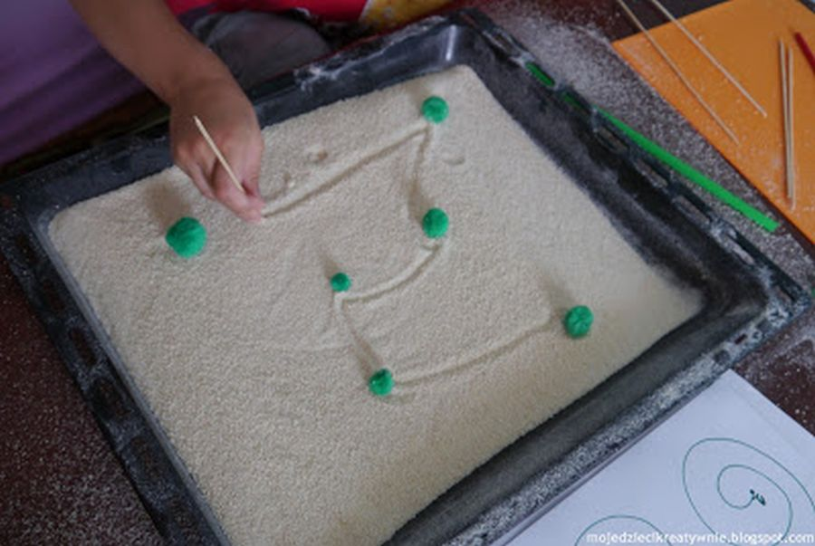

1. Zabawa słowna – układanie wspólnie z dziećmi prostych zdań na temat zimy np.

- ZIMA TO PORA ROKU.

- ZIMA PADA ŚNIEG. itp.

Zdania można zapisać na kartce a potem wspólnie odczytać, policzyć wyrazy w zdaniach, wyszukać i podkreślić poznane litery.

a A, l L,o O, m M, t T, i I, d D, e E, s S, b B,u U